App测试大纲以及测试报告

1. 测试基本流程

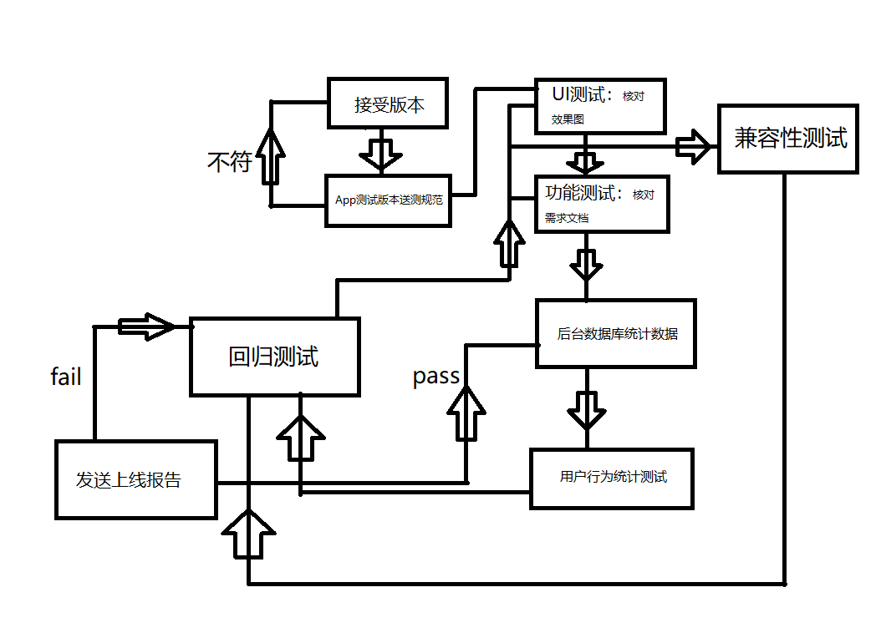

整个测试放在App完成之后，每次的测试时间以一次比赛时间来计算，根据以上流程图可分为以下几个重要阶段：

1. 安装测试
2. UI显示测试
3. 系统功能测试
4. 后台数据统计测试
5. 结合后台数据与用户行为的统计测试

下面将描述各个过程的细节：

安装测试：将本应用在各大品牌手机进行进行apk包的安装，默认需要安卓4.1以上版本的系统。

UI显示测试：安装成功后，运行本应用，对产品的页面与预期ui进行比对，查看是否有因为设置不当导致的控件缺失或显示不全问题。

系统功能测试：本应用一共包括以下功能：注册-登陆-更改密码-创建比赛-加入比赛-查看比赛轨迹的几大功能，在不同机型上进行测试时将会对各项功能进行测试，测试为是否功能进行，会不会闪退等。

后台数据统计测试：因为本应用拥有后台服务数据库，在进行用户注册-比赛创建-比赛加入-比赛进行时都会在后台生成数据，比如注册功能，注册成功之后，后台数据库中的账户就会产生新的用户条目，而比赛信息也是同理。

结合后台数据与用户行为的统计测试：将系统功能测试与后台数据的查看结合在一起，在App中进行的相应的功能操作之后，与系统数据库比对，检查是否有信息传达的不到位等问题。

测试报告：

本次报告一共采用了10台不同的安卓机器进行测试，测试条例分为以下：界面，功能，数据准确度，用户体验。 满分为10分，由用户

|  |  |  |  |  |
| --- | --- | --- | --- | --- |
| 机型 | 界面 | 功能 | 数据准确度 | 用户体验 |
| 锤子手机2 | 9 | 8 | 9 | 基本与开放平台的预览版一致，登陆界面挺好的，就是功能模块的美化稍微欠缺 |
| 魅蓝2 | 8 | 9 | 9 | 由于屏幕适配的问题，机子有部分导航栏下沉，功能基本没问题，定位挺准的。 |
| 魅蓝note2 | 7 | 8 | 9 | 界面比较清新，功能比较基础，如果能多加一些模块会比较好 |
| 华为P9 | 9 | 8 | 9 | 界面挺喜欢的，功能也刚好够用，基本能拿来进行比赛了 |
| 华为P10 | 9 | 8 | 8 | 页面挺简洁，功能符合描述，反应也不慢。 |
| 华为P9青春版 | 8 | 8 | 9 | 基本可以用 |
| 小米6 | 9 | 9 | 9 | 页面可以，功能也行，如果能做的更好看就好饿了 |
| 三星ga;axy6 | 9 | 7 | 8.5 | 界面显示完整，功能也能用，就是中途闪退过一次 |
| 魅蓝metal | 8 | 8 | 8 | 界面挺人性化，功能还可以 |
| Oppo R11s | 9 | 8 | 9 | 挺好的了， |

综合上面的用户体验，我们做了少许的总结，总的来说我们的软件基本达到了功能的需求，最大的问题是功能的丰富化以及后期界面的美化上